Муниципальное автономное учреждение дополнительного образования  
 «Таганрогская детская художественная школа имени С.И.Блонской»

Учебная работа по истории искусства   
Тема:

"Русский импрессионизм"

5-"Е" класс

Рудая Лилия

2021

Русский импрессионизм - понятие достаточно спорное. Долго бытовало мнение, что такого течения и вовсе не было в России. Я поставила перед собой задачу изучить материал. Поиск ответа на вопрос о русском импрессионизме увлек меня. А ответ не него таился в самих произведениях мастеров. На примере полотен К.А. Коровина, В.А. Серова, А.М. Герасимова, И.Э. Грабаря и А.Е. Архипова, можно утверждать, что импрессионизм распространился далеко за пределы Франции и нашел свое отражение и в Отечественной живописи.

Импрессионизм в России появляется в конце 19- начале 20 века и характеризуется ярко выраженной национальной спецификой. Для него, как и для французского импрессионизма характерны следующие черты: некая незавершенность работы, которая передает впечатление самого художника; этюдность и легкость; внимание к передаче света и стремление передать ценность момента через призму собственных переживаний автора.

К «русскому импрессионизму» относят периоды творчества Исаака Левитана, Ильи Репина, Василия Поленова, Василия Сурикова, Федора Васильева, Константина Коровина, Валентина Серова, Игоря Грабаря, Абрама Архипова, Архипа Куинджи. Я подробно рассмотрю лишь пять наиболее ярких представителей данного течения.

Начать следует с ответа на вопрос : "С чего началась история русского импрессионизма?". Для этого обратимся к творчеству К. А. Коровина.

Константин Коровин

История русского импрессионизма началась с картины «Портрет хористки» Константина Коровина, а также с непонимания и осуждения публики. Впервые увидев это произведение, И. Е. Репин не сразу поверил в то, что работа исполнена русским живописцем: «Испанец! Это видно. Смело, сочно пишет. Прекрасно. Но только это живопись для живописи. Испанец, правда, с темпераментом…». Сам Константин Алексеевич начал писать свои полотна в импрессионистической манере еще в студенческие годы, будучи не знакомым с картинами Сезанна, Моне и Ренуара, за долго до своего путешествия во Францию. Только благодаря опытному глазу Поленова Коровин узнал, что использует технику французов того времени, к которой пришел интуитивно. В то же время русского художника выдают сюжеты, которые он использует для своих картин, – признанный шедевр «Северная Идиллия», написанная в 1892 году и хранящаяся в Третьяковской галерее, демонстрирует нам любовь Коровина к русским традициям и фольклору. Эту любовь художнику привил «мамонтовский кружок» – сообщество творческой интеллигенции, в которое входили Репин, Поленов, Васнецов, Врубель и многие другие друзья известного мецената Саввы Мамонтова.

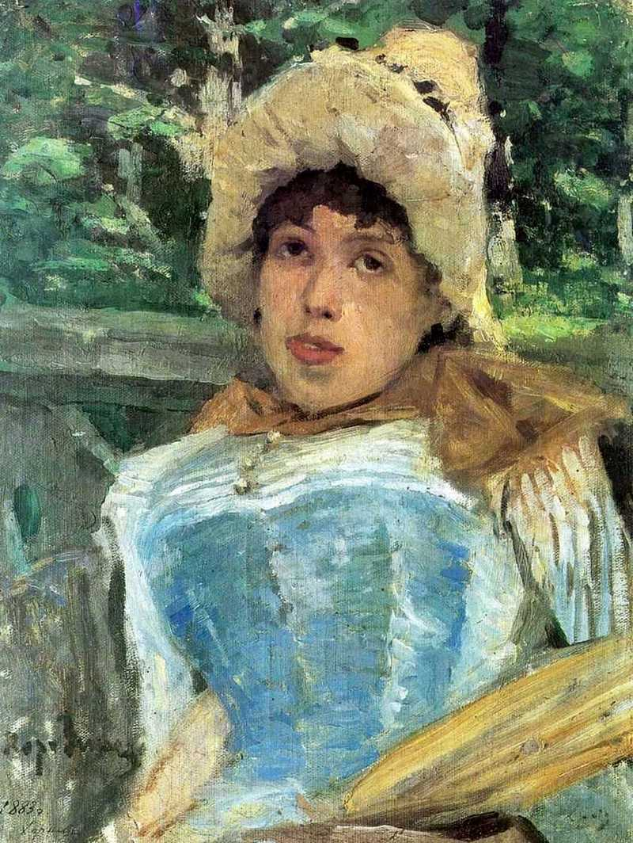

Портрет хористки, 1883

Девушка написана на открытом воздухе. Как и полагается всем импрессионистам. Различимые, не спрятанные мазки. Присутствует небрежность и непринужденность письма.

Даже поза девушки импрессионистская – расслабленная, она немного отклонилась назад.

Валентин Серов

Живопись Серова пронизана присущей только русскому импрессионизму чертой – в его картинах отражено не только впечатление от увиденного художником, но и состояние его души в данный момент. Например, на картине «Площадь святого Марка в Венеции», написанной в Италии, преобладают холодные серые тона, что дает нам представление о состоянии художника. Но, несмотря на достаточно мрачную палитру, картина является эталонным импрессионистическим произведением, так как на ней Серову удалось запечатлеть реальный мир в его подвижности и изменчивости, передать свои мимолётные впечатления.

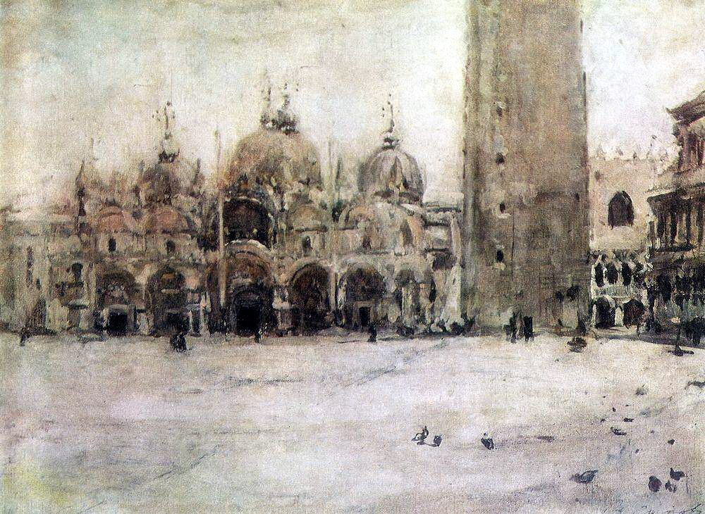

Площадь Св. Марка в Венеции, 1887

После путешествия по Италии Валентин Серов возвращается в Абрамцево, где и создает свое самое известное и действительно «отрадное» произведение «Девочка с персиками», на котором изображена старшая дочь Саввы Мамонтова Вера. На момент создания этого шедевра Серову было всего 22 года, но его профессионализм позволил наполнить свою работу сразу несколькими жанрами: на картине мы видим и портрет, и натюрморт, и пейзаж за окном. Вопреки канонам стремительного импрессионизма, Серов писал картину ежедневно около трех месяцев, чем, по его собственным словам, «измучил двенадцатилетнюю Верочку». Но у зрителя все же создается впечатление, что девочка присела всего на минутку, и художнику удалось поймать момент и поделиться с нами своим мимолетным, светлым и счастливым впечатлением.

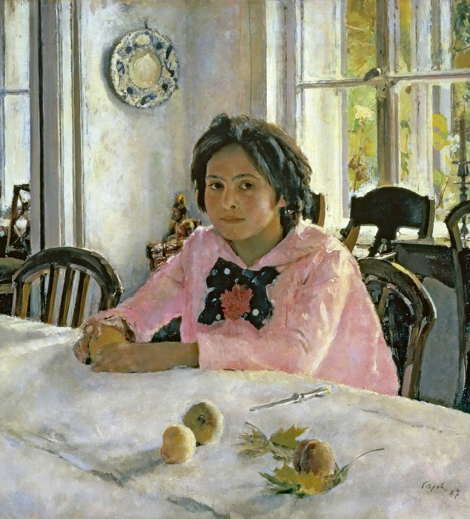

Девочка с персиками (Портрет В. С. Мамонтовой)

## Александр Герасимов

Одним из учеников Коровина и Серова, перенявшим у них экспрессивный мазок, яркую палитру и этюдную манеру письма, стал Александр Михайлович Герасимов. Расцвет творчества художника пришелся на время революции, что не смогло не отразиться в сюжетах его картин. Несмотря на то что Герасимов отдал свою кисть на службу партии и прославился благодаря выдающимся портретам Ленина и Сталина, он продолжал работать над импрессионистическими пейзажами, близкими его душе. Работа Александра Михайловича «После дождя» открывает нам художника как мастера передачи воздуха и света на картине, чему Герасимов обязан влиянию своих именитых наставников.

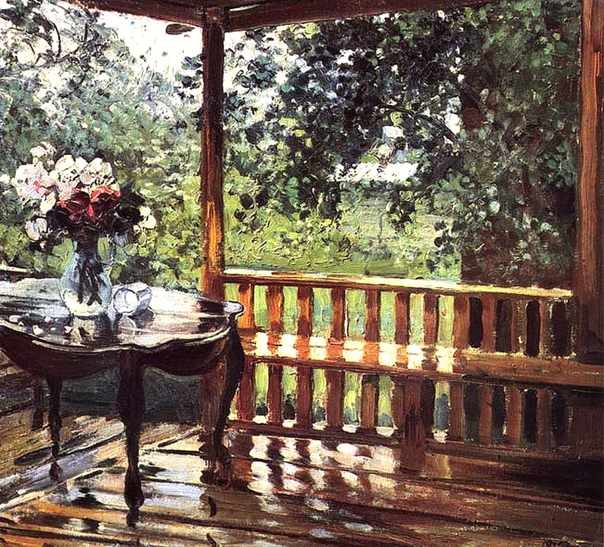

После дождя. Мокрая терраса, 1935

Картина, которую написал Герасимов, «После дождя», проста, легка и поэтична. Это всего лишь уголок веранды с садом за ней: скамья с перильцами, стол фигурной формы с резными ножками. Объемный букет в стеклянном кувшине, опрокинувшийся стакан, - все играет и переливается радостными красками, отблесками вышедшего после ливня солнца. Сочна и разнообразна зелень омытого дождем сада. Особого состояния свежести и чистоты добился художник, используя отблески, которые оставляют после себя и зелень листвы, и бело-розовый букет на темной мокрой поверхности стола. подсвеченный с обратной стороны.

Художник «распахнул дверь» в свою мастерскую, и в нее широким потоком влилась повседневная жизнь людей

Игорь Грабарь

В разговоре о позднем русском импрессионизме нельзя не обратиться к творчеству великого деятеля искусства Игоря Эммануиловича Грабаря, перенявшему многие техники французских живописцев второй половины XIX века благодаря своим многочисленным поездкам в Европу. Используя приемы классических импрессионистов, на своих картинах Грабарь изображает абсолютно русские пейзажные мотивы и бытовые сюжеты. Пока Моне рисует цветущие сады Живерни, а Дега – прекрасных балерин, Грабарь изображает теми же пастельными цветами суровую русскую зиму и деревенскую жизнь. Больше всего Грабарь любил изображать на своих полотнах иней и посвятил ему целую коллекцию произведений, состоящую из более ста маленьких разноцветных набросков, созданных в разное время суток и при разной погоде. Сложность работы над такими рисунками состояла в том, что краска застывала на морозе, поэтому работать приходилось быстро. Но именно это и позволяло художнику воссоздать «тот самый момент» и передать свое впечатление от него, что и является главной идеей классического импрессионизма.

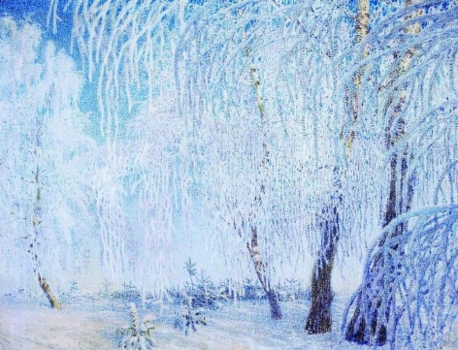

Иней, 1905

Часто стиль живописи Игоря Эммануиловича называют научным импрессионизмом, потому как он придавал большое значение свету и воздуху на полотнах и создал множество исследований о передачи цвета. Более того, именно ему мы обязаны хронологическим расположением картин в Третьяковской галерее, директором которой он был в 1920-1925 годах.

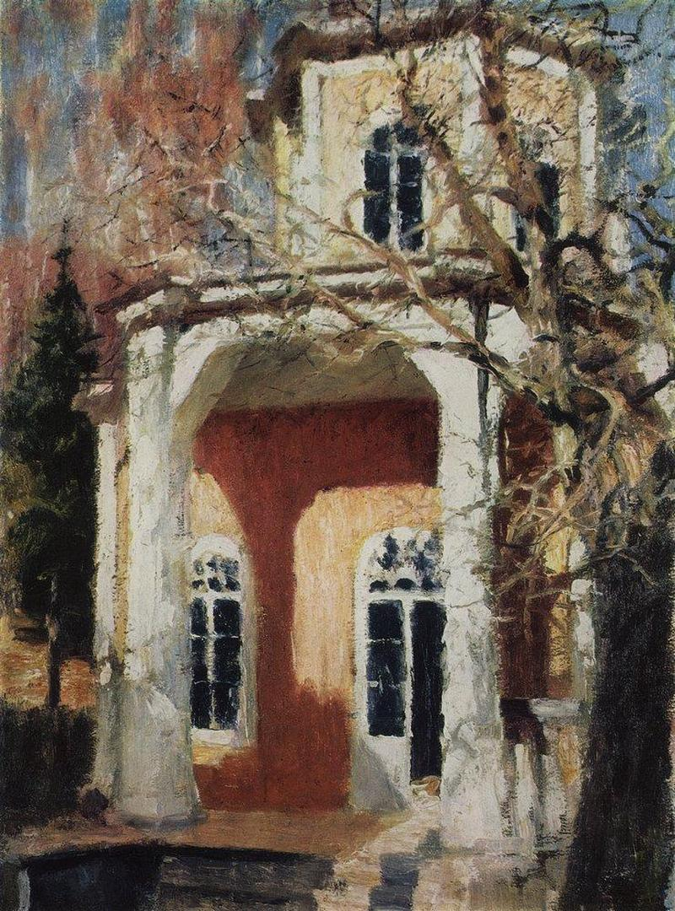

Уголок усадьбы (Луч солнца), 1901

Абрам Архипов

Архипов - "певец" русской деревни. Он жил во времена колоссальных общественных потрясений в стране, но, несмотря, ни на что, его картины наполнены оптимизмом и свободой. В них много воздуха и света. Сочные импрессионистские краски вполне адекватно передают широту и непредсказуемость "русской души".

Одна из первых его картин (1887-1888 г.) -  «Посещение больной» – была отмечена Большой серебряной медалью.

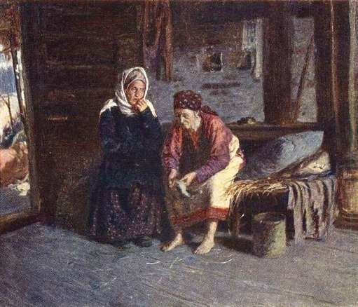

После 1890 г. палитра  Архипова стала  меняться, полотна наполнилась яркими красками, свежестью, свободой письма, хотя с творчеством импрессионистов он еще не был знаком, если не считать А. Цорна. Наряду с бытовой тематикой, в картинах остро зазвучали социальные вопросы.

С раннего детства, жизнь известного русского живописца Абрама Ефимовича Архипова, протекала в тяжелых условиях русского крестьянского быта, но мальчик не только безропотно переносил нужду, а даже, похоже, находил в безотрадной среде определенное очарование. Архипов в полном смысле слова становится  «живописателем» своего сословия.

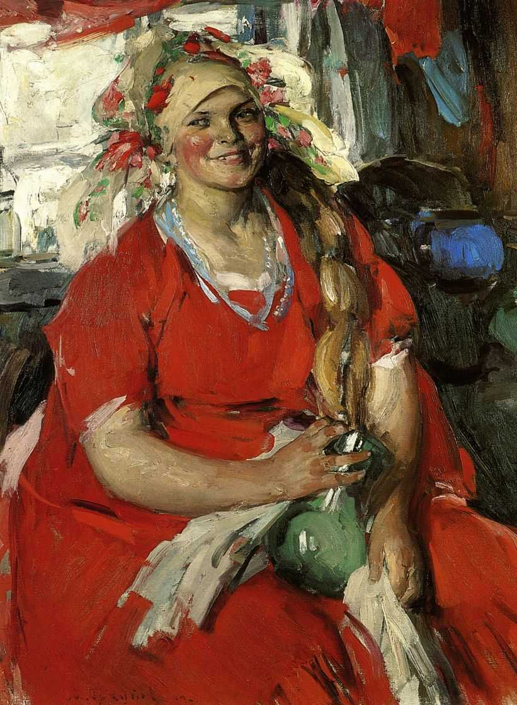 "Женщина в красном"

Таким образом, изучив творческий путь таких художников, как К.А. Коровин, В.А. Серов, А.М. Герасимов, И.Э. Грабарь и А.Е. Архипов, можно подвести итог: Импрессионизм в России - короткий, но при этом яркий и смелый период Отечественной живописи, не лишенный самобытности. Так или иначе, он обратил взор художников рубежа 19-20 веков на себя. Русский импрессионизм прекратил свое существование также быстро, как и зародился, но оставил после себя немалое число шедевров, которые трогают сердца людей и по сей день.

Использованная литература:

История Русского искусства. М.,1980

Вячеслав Филиппов. Импрессионизм в Русской живописи. 2003

Коган Д.З. Константин Коровин. М.,1964

Соколова Н.М. Валентин Александрович Серов. М.,1961